吉林省2022年初中学业水平考试
道德与法治试题
道德与法治和历史试题共8页，道德与法治满分60分，历史满分60分。共计120分。
开卷考试，考试时间为100分钟。
一、选择题(下列各题的四个选项中，只有一项是最符合题意的。每小题2分，共26分)
1. 2022年3月30日，中共中央总书记，国家主席、中央军委主席习近平参加百都义务植树活动时指出，______是水库、 钱库、粮库，现在应该再加上一个 “碳库”。（ ）
A. 湖泊 B. 森林 C. 湿地 D. 海洋
【答案】B
【解析】
【详解】时事题，解析略。
2. 2022年女足亚洲杯决赛中，______女足以3:2力克韩国队夺得冠军。展现了顽强拼搏、永不言弃的精神。（ ）
A. 日本 B. 印度 C. 朝鲜 D. 中国
【答案】D
【解析】
【详解】时事题，解析略。
3. 十三届全国人大常委会第三十次会议表决通过了《中华人民共和国______》其立法宗旨是为父母承担家庭教育主体责任赋能。（ ）
A. 家庭教育促进法 B. 老年人权益保障法
C. 未成年人保护法 D. 预防未成年人犯罪法
【答案】A
【解析】
【详解】时事题，解析略。
4. “见贤思齐焉，见不贤而内自省也”。孔子这句话。成为后世修身的座右铭。这启示我们要（ ）
A. 学会欣赏，悦纳自己 B. 磨炼意志，学会自控
C. 学习榜样，自我反思 D. 积少成多，积善成德
【答案】C
【解析】
【详解】本题考查止于至善的要求。
C：看“见贤思齐焉，见不贤而内自省也”，意思是见有德行或才干的人就要想着向他学习，看见没有德行的人，自己的内心就要反省是否有和他一样的错误。“见贤思齐”是说好的榜样对自己的震撼，驱使自己努力赶上，故C说法正确；
ABD：这与题文的主旨内容不符，故排除；
故本题选C。
5. 某中学从家庭老物件和老照片入手，开展“学家史、寻家训、特家风”活动，得到学生积极响应。这一活动旨在（ ）
A. 弘扬勤勤慧县、刻苦钻研的工匠精神
B. 培养孝敬父母，尊敬长辈等传统美德
C. 发挥学校保护未成年人第一陈地功能
D. 规定中学生履行赡养父母的法定义务
【答案】B
【解析】
【详解】本题考查传承良好家风。
B：材料中，开展“学家史、寻家训、特家风”活动，得到学生积极响应。开展这一活动旨在传承良好家风，培养孝敬父母，尊敬长辈等传统美德，故B说法正确；
A：材料与工匠精神无关，故A说法错误；
C：家庭是保护未成年人的第一阵地，故C说法错误；
D：成年子女有赡养父母的发达义务，故D说法错误；
故本题选B。
6. 观察图， 该学生的行为（ ）
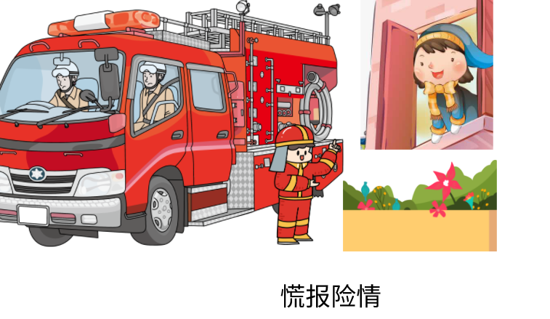
①表明法治意识淡薄
②扰乱社会公共秩序
⑧属于行政违法行为
④应该承担刑事责任
A. ①②③ B. ①②④ C. ①③④ D. ②③④
【答案】A
【解析】
【详解】本题考查对违法行为的认识和理解。
①②③：仔细观察漫画内容，这告诉我们谎报险情的行为是法律意识淡薄的表现，扰乱了社会公共秩序，属于行政违法行为，故①②③说法正确；
④：错误， 该学生的行为是行政违法行为，不应该承担刑事责任；
故本题选A。
7. 集体生活成就我，让我不断进步，下列选项体现 “我”在集体生活中成长的是（ ）
A. 在班级评比中， 我作为记分人员，多给本班的加分
B. 期末复习阶段，我因数学成绩不好，常通宵学习
C. 参加演讲比赛， 我怕竞争会影响友谊， 临时退赛
D. 在合作学习中，我的视野更开阔，思维更活跃了
【答案】D
【解析】
【详解】本题考查集体生活成就我的内容。
D：集体生活培养我们的品格，锻炼我们的个性。在合作学习中，我的视野更开阔，思维更活跃了，这表明了在集体中成长，故D说法正确；
A：这是缺乏大局意识的表现，故A说法错误；
B：这是缺乏良好学习习惯的表现，故B说法错误；
C：这是缺乏良好的竞争意识的表现，故C说法错误；
故本题选D。
8. 新时代的国家安全涵盖政治、经济、文化、网络等多个领域。维护国家安全，人人有责。中学生可以（ ）
A. 制裁危害国家安全的行为
B. 为维护国家安全积极建言献策
C. 贯彻新时代党的强军思想
D. 制定维护国家安全的法律法规
【答案】B
【解析】
【详解】本题考查维护国家安全。
B：维护国家安全是我们每个人的责任和义务，中学生也不例外。我们可以为维护国家安全积极建言献策，故B说法正确；
ACD：这不符合中学生的职责范畴，故ACD与题意不符；
故本题选B。
9. 最高人民检察院2022 年工作报告凸显依法治国的决心和力度。坚持依法能动履职，更深融入社会治理，共筑长的久安基石。在我国，人民检察院是国家的（ ）
A. 审判机关 B. 权力机关 C. 监察机关 D. 法律监督机关
【答案】D
【解析】
【详解】本题考查人民检察院的性质。
ABCD：依据教材知识，人民法院是我国的审判机关，各级人民代表大会是我国的权力机关，监察委员会是国家监察机关；人民检察院是我国的法律监督机关，故D说法正确，ABC说法错误；
故本题选D。
10. 《中国的民主》白皮书明确提出中国共产党领导人民实现全过程人民主，深入阐释全过程人民民主的参与实践，生动彰显出社会主义民主政治的本质特征是（ ）
A. 加强民主决策 B. 法律面前人人平等
C. 人民当家作主 D. 坚持全面依宪治国
【答案】C
【解析】
【详解】本题考查社会主义民主政治的本质特征。
ABCD：根据所学知识，人民当家作主是社会主义民主政治的本质特征，所以C正确，ABD不符合题意；
故本题选C。
11. 下图为2019-2021年我国清洁能源消费量的相关数据。该数据说明我国（ ）
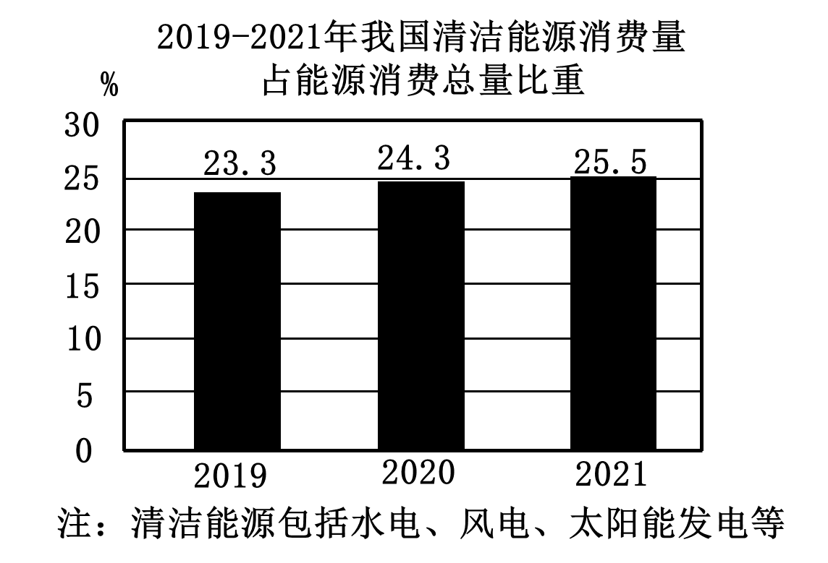
①近年来清洁能源消费占比呈上升趋势
②近年来清洁能源的消费需求不断扩大
③坚持节约资源和保护环境的基本国策
④已彻底解决资源短缺和环境污染问题
A. ①②③ B. ①②④
C. ①③④ D. ②③④
【答案】A
【解析】
【详解】本题考查建设生态文明
①②③：仔细观察漫画内容，这告诉我们我国坚持节约资源和保护环境的基本国策，落实可持续发展战略；说明了近年来清洁能源消费占比呈上升趋势；体现了近年来清洁能源的消费需求不断扩大，故①②③说法正确；
④：这并不能彻底解决资源短缺和环境污染问题，④说法错误；
故本题选A。
12. “北京冬奥.吉林荣耀”。吉林是全国各省市中唯一在冰上项目和雪上项目均取得金牌的省份。小将苏翊鸣获得金牌的消息更是振奋人心。吉林荣耀（ ）
①激发了吉林少年骄傲自豪情感 ②带动了更多群众参与冰雪运动
③实现了科技强省首要发展目标 ④激励了运动健儿继续奋勇拼搏
A. ①②③ B. ①②④ C. ①③④ D. ②③④
【答案】B
【解析】
【详解】本题考查感受美好情感。
①②④：吉林是全国各省市中唯一在冰上项目和雪上项目均取得金牌的省份。小将苏翊鸣获得金牌的清息更是振奋人心。吉林荣耀激发了吉林少年骄傲自豪情感，激励了运动健儿继续奋勇拼搏，会带动更多群众参与冰雪运动，所以①②④正确；
③：科技强省在题旨中没有体现，所以③排除；
故本题选B。
13. 世界之变、时代之变、历史之变正以前所未有方式展开。为应对新冠疫情犹存、经济复苏乏力等全球挑战，中国应该（ ）
①加快构建新发展格局 ②决定全球规则
③寻求新的经济增长点 ④提升发展质量
A. ①②③ B. ①②④ C. ①③④ D. ②③④
【答案】C
【解析】
【详解】本题考查谋求发展的举措。
①③④：材料中，为应对新冠疫情犹存、经济复苏乏力等全球挑战，中国应该加快构建新发展格局，积极寻求新的经济增长点，努力提升发展质量，故①③④说法正确；
②：中国并不能决定全球规则，故②说法错误；
故本题选C。
二、非选择题(共34分)
14. 观察漫画，回着问题。
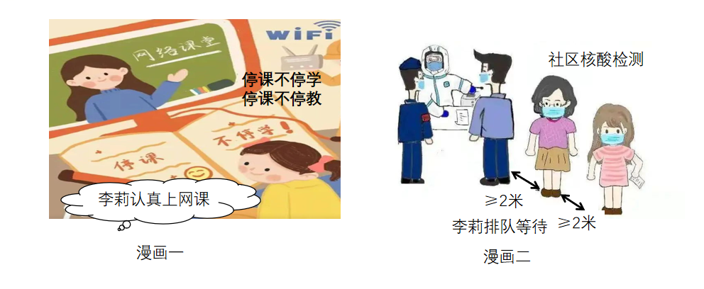
（1）漫画一说明，在中学阶段我们的重要任务是什么?
（2）“停课不停学，停课不停教”，体现了教育具有怎样的重要性?
（3）漫画二启示我们，在疫情防控中应遵守哪两种主要社会规则?
（4）请写出我们在常态化疫情防控中一项正确做法。
【答案】（1）学习。 （2）百年大计，教育为本。教育是民族振兴、社会进步的基石，是提高国民素质，培养创新型人才、促进人的全面发展的根本途径。教育寄托着亿万家庭对美好生活的期盼。 （3）道德和法律。
（4）出门戴口罩、勤洗手、勤通风、保持人与人之间的距离等。
【解析】
【分析】考点考查：学习的重要性、教育的重要性、社会规则的种类
能力考查：论证和探究问题
核心素养：公共参与、规则意识
【小问1详解】
第一步：审设问。本题的设问主体是中学生，联系学习的重要性的内容；
第二步：审材料，提取关键词，链接教材知识；
关键词：停课不停学、认真上网课→学习的重要性；
第三步：整合信息，组织答案。得分点：学习。
【小问2详解】
本题考查教育的重要性，结合课本知识进行回答。
【小问3详解】
本题考查社会生活中的主要规则种类，结合课本知识进行回答。
小问4详解】
本题考查疫情防控常识，属于开放性试题，言之有理即可。
15. 阅读材料，回答问题。
从文化综艺节目 《典籍里的中国》热播到舞蹈《只此青绿》“破圈”，从三星堆“上新”万众瞩目到海昏侯墓文物展人气爆棚……当前，优秀传统文化越来越受到国人青睐。波澜壮阔的伟大实践，唤醒激活中华优秀传统文化，增强文化自觉，坚定文化自信。
（1）中华优秀传统文化具有哪些特点
（2）受到国人青睐的中华优秀传统文化凝结了怎样的中华民族精神?
（3）我们坚定文化自信有怎样的重要性?
【答案】（1）源远流长、博大精深。
（2）以爱国主义为核心的团结统一、爱好和平、勤劳勇敢、自强不息的伟大民族精神。
（3）坚定文化自信，事关国运兴衰、文化安全和民族精神的传承发展。
【解析】
【小问1详解】
本题考查中华文化的特点，结合课本知识进行回答。
【小问2详解】
本题考查中华民族精神的内涵，结合课本知识进行回答。
【小问3详解】
本题考查坚定文化自信的重要性，结合课本知识进行回答。
16. 关注吉林，回答问题。
关注2022年吉林省政府工作报告，心系家乡发展。
[报告摘要一]
大力激发市场主体活力，坚持“两个毫不动摇”，助企纾困与激发活力并举，对各类市场主体一视同仁、平等时待。
（1）为什么要大力激发市场主体活力?
[报告摘要二]
姑终强化依法行政，加强法治政府建设，依法行使权力、履行职责、承担责任。
（2）吉林省政府依法行政的核心是什么?
[报告摘要三]
培育打造 “时代指模”和“吉林好人”“最美人物”，着力培育时代新人新风。
（3）培育时代新人新风，要求公民应该坚持怎样的价值准则?
【答案】（1）我国社会主义市场经济体制把社会主义制度和市场经济有机结合起来，充分发挥市场在资源配置中的决定性作用，更好发挥政府作用，进行科学宏观调控，激发各类市场主体的活力，为人民对美好生活的需求提供保障。
（2）规范政府的行政权。
（3）爱国、敬业、诚信、友善。
【解析】
【分析】考点考查：我国的社会主义市场经济体制的优越性、依法行政的核心、社会主义核心价值观的内涵
能力考查：论证和探究问题
核心素养：公共参与、法律意识
【小问1详解】
第一步：审设问。本题的设问主体是国家，联系我国的社会主义市场经济体制的优越性的相关内容。
第二步：审材料，提取关键词，链接教材知识。
关键词：大力激发市场主体活力，对各类市场主体一视同仁、平等时待→我国的社会主义市场经济体制的优越性。
第三步：整合信息，组织答案。
【小问2详解】
本题考查依法行政的核心，结合课本知识进行回答。
【小问3详解】
本题考查社会主义核心价值观公民个人层面的要求，结合课本知识进行回答。
17. 解读行动，回答问题。
“民族团结一家亲，和衷共济启新程”，吉林省延边朝鲜族自治州在行动。
延边州推进“民族团结.富国固边”工作，保障和改善民生，稳边固防，助推民族团结。
延边州促进各族群众情感、文化、利益“三融合”，让各民族在延边州这个大家庭中手足相亲、守望相助。
（1）延边州推进“民族团结一家亲”，体现了怎样的基本政治制度?
（2）延边州富民固边、保障和改善民生的做法，体现发展的根本目的是什么
（3）促进“三融合”，延边州各族群众应该积极履行哪项公民基本义务?
【答案】（1）民族区域自治制度。 （2）增进民生福祉。
（3）维护民族团结的义务。
【解析】
【分析】考点考查：我国的基本政治制度、发展的根本目的、公民的基本义务
能力考查：论证和探究问题
核心素养：政治认同、公共参与
【小问1详解】
第一步：审设问，明确主体、作答范围及作答角度。
本题的设问主体国家，需要运用基本政治制度的有关知识，从体现类习题的角度进行作答。
第二步：审材料，提取关键词，链接教材知识；
关键词：“民族团结一家亲”→维护民族团结方面的制度→我国坚持民族区域自治制度；
第三步：整合信息，组织答案。
【小问2详解】
本题考查我国发展的根本目的，结合课本知识进行回答。
【小问3详解】
第一步：审设问，明确主体、作答范围及作答角度。
本题的设问主体是公民，需要运用公民的基本义务的有关知识，从体现类习题的角度进行作答。
第二步：审材料，提取关键词，链接教材知识；
关键词：让各民族在延边州这个大家庭中手足相亲、守望相助→履行维护各民族团结的义务；
第三步：整合信息，组织答案。
18. 献礼党的二十大，某校开展“追寻可敬、可爱、可信中国”主题探究活动。请你参与回答问题。
百年沧桑，山河巨变，中国共产党自成立之日起，就与人民群众同甘共苦、团结奋斗。革命战争年代的英雄，和平年代的奋斗者，谱写时代赞歌。在党的领导下，可敬的中国人民凝心聚力，正连步实现伟大梦想。
（1）百年沧桑，中国共产党始终坚持的根本宗旨是什么?
（2）山河巨变，中国共产党带领中国人民追求怎样的伟大梦想?
开拓进取， 国家富强，经过长期努力，中国共产党领导全国各族人民努力实现“大飞机梦”“体育强国梦”……在科技文化、生态环境等方面，助推中国腾飞，绘就可爱中国。
（3）开拓进取，中国的腾电证明什么是决定当代中国命运的关键抉择?
（4）国家富强，在科技文化、生态环境方面，我国贯彻怎样的新发展理念?
言出必行，勇毅担当。中国始终坚持尊重各国自主选择的发展道路和模式，可信的中国推动构建人类命运共同体，实施“一带一路”建设等举措与行动，凝聚各国人民共建美好世界的最大公约数，推动世界进步。
（5）言出必行，中国的举措与行动体现我国奉行哪项开放战略?
（6）勇毅担当，构建人类命运共同体，青少年应该怎样做?
【答案】（1）全心全意人民服务。
（2）实现中华民族的伟大复兴。 （3）改革开放。 （4）创新、绿色。
（5）互利共赢的开放战略。
（6）①关怀生命、尊重生命的价值，能够让我们不仅善待自己，而且把关切的目光投向世界，关注他人的命运，把他人看成同我们一样的人，理解他人的痛苦与快乐，看到生命中共同的渴望，增进包容与合作。②我们要把构建人类命运共同体的理念同实际行动联系起来，既要放眼全球，关注世界的发展，关注人类的命运，又要心系祖国，在实现中国梦的生动实践中放飞青春梦想，在为人民利益的不懈奋斗中书写人生华章。
【解析】
【分析】考点考查：党的宗旨、中国梦、改革开放、新发展理念、中国战略、构建人类命运共同体
能力考查：识记运用和描述能力
核心素养：政治认同
【小问1详解】
本题考查中国共产党的根本宗旨，可以根据教材知识进行回答。
【小问2详解】
本题考查中国梦，可以根据教材知识进行回答。
【小问3详解】
本题考查改革开放，可以根据教材知识进行回答。
【小问4详解】
第一步：审设问，明确主体，作答范围及作答角度。
本问的设问主体为国家，需要调用新发展理念的有关知识，从是什么的角度分析作答。
第二步：审材料，提取关键词，链接教材知识。
关键词①：科技文化→联系创新。
关键词②：生态环境方面→联系绿色。
第三步：整合信息，组织答案。
【小问5详解】
第一步：审设问，明确主体，作答范围及作答角度。
本问的设问主体为国家，需要调用我国奉行的开放战略，从体现类问题的角度分析作答。
第二步：审材料，提取关键词，链接教材知识。
关键词：中国积极构建一带一路命运共同体→联系互利共赢开放的战略。
第三步：整合信息，组织答案。
【小问6详解】
本题考查青少年怎样参与构建人类命运共同体，可以根据教材知识进行回答。

